Betegtájékoztató: Információk a felhasználó számára

Canesten Uno 500 mg lágy hüvelykapszula
klotrimazol

Mielőtt elkezdené alkalmazni ezt a gyógyszert, olvassa el figyelmesen az alábbi betegtájékoztatót, mely az Ön számára fontos információkat tartalmaz.
Ezt a gyógyszert mindig pontosan a betegtájékotatóban leírtaknak, vagy az Ön kezelőorvosa, vagy gyógyszerésze által elmondottaknak megfelelően alkalmazza.
- Tartsa meg a betegtájékoztatót, mert a benne szereplő információkra a későbbiekben is szüksége lehet.
- További információkért vagy tanácsért forduljon gyógyszerészéhez.
- Ha Önnél bármilyen mellékhatás jelentkezik, tájékoztassa kezelőorvosát, vagy gyógyszerészét. Ez a betegtájékoztatóban fel nem sorolt bármely lehetséges mellékhatásra is vonatkozik.
- Feltétlenül tájékoztassa kezelőorvosát, ha tünetei 3 napon belül nem enyhülnek, vagy éppen súlyosbodnak.

A betegtájékoztató tartalma:
  - Milyen típusú gyógyszer a Canesten Uno 500 mg lágy hüvelykapszula és milyen betegségek esetén alkalmazható?
  - Tudnivalók a Canesten Uno 500 mg lágy hüvelykapszula alkalmazása előtt
3. Hogyan kell alkalmazni a Canesten Uno 500 mg lágy hüvelykapszulát?
4. Lehetséges mellékhatások
5 Hogyan kell a Canesten Uno 500 mg lágy hüvelykapszulát tárolni?
6. A csomagolás tartalma és egyéb információk

  - Milyen típusú gyógyszer a Canesten Uno 500 mg lágy hüvelykapszula és milyen betegségek esetén alkalmazható?

A Canesten Uno 500 mg lágy hüvelykapszula a nemi szervek gombás fertőzéseinek és az ehhez kapcsolódó gyulladások kezelésére alkalmas. Ezeket a fertőzéseket általában Candida fajok okozzák.

A gyulladásos fertőzés tünetei: a külső nemi szervek vörösek és duzzadtak lehetnek, viszketnek és érzékennyé válnak. Hüvelyi váladékozás alakul ki, a hüvely falát túrós lepedék borítja.

A Canesten Uno 500 mg lágy hüvelykapszula hatóanyaga, a klotrimazol széles spektrumú gomba ellenes hatással rendelkezik.

Amennyiben Önnek más tünetei vannak, a készítmény alkalmazása előtt konzultáljon nőgyógyászával, mert lehetséges, hogy az Ön tüneteit nem gomba, hanem más kórokozó okozza.

A Canesten Kombi Uno 500 mg lágy hüvelykapszula megfelelően alkalmazva hatásos a gombás fertőzés ellen. Keresse fel kezelőorvosát, ha tünetei 3 napon belül nem enyhülnek, vagy éppen súlyosbodnak.

  - Tudnivalók a Canesten Uno 500 mg lágy hüvelykapszula alkalmazása előtt

Ne alkalmazza a Canesten Uno 500 mg lágy hüvelykapszulát
- ha allergiás (túlérzékeny) a klotrimazolra vagy a gyógyszer (6. pontban felsorolt) egyéb összetevőjére.
- menstruáció ideje alatt. A hüvelyi kezelést a menstruáció kezdete előtt be kell fejezni.

Figyelmeztetések és óvintézkedések
Az alábbi esetekben a készítmény csak a kezelőorvossal történt megbeszélés alapján alkalmazható:
- ha először fordul elő gombás fertőzés
- ha az elmúlt 6 hónapban több mint 2 alkalommal fordult elő Önnél gombás fertőzés
- ha Ön vagy partnere nemi úton terjedő betegségben szenved, vagy szenvedett korábban
- terhesség, vagy annak gyanúja esetén
- alhasi fájdalom vagy fájdalmas vizelés esetén
- kellemetlen szagú hüvelyi váladékozás esetén
- véres hüvelyi váladékozás esetén
- rendellenes vagy rendszertelen hüvelyi váladékozás esetén
- amennyiben a szeméremtesten vagy a hüvely területén sebek, fekélyek vagy hólyagok jelennek meg
- láz vagy hidegrázás esetén
- amennyiben a kezelés során kipirosodás, irritáció vagy duzzanat fordul elő

Keresse fel kezelőorvosát, ha tünetei 3 napon belül nem enyhülnek, vagy éppen súlyosbodnak. Ha a tünetek továbbra is fennállnak, olyan betegség állhat a háttérben, amely orvosi kivizsgálást igényel.
A kezelés szükség esetén megismételhető, mindazonáltal a visszatérő fertőzések a háttérben meghúzódó betegségre utalhatnak, így ha a tünetek 2 hónapon belül visszatérnek, forduljon orvoshoz.

A hüvelykapszula alkalmazásának ideje alatt a latex anyagú fogamzásgátló eszközök (gumióvszer, pesszárium) biztonságossága csökken. Ez a hatás átmeneti és csak a kezelés időtartamára korlátozódik.

A szexuális aktus kerülendő a kezelés alatt, mivel a partner is megfertőződhet.

A Canesten Uno 500 mg lágy hüvelykapszulát nem szabad lenyelni!

A kezelés alatt nem szabad tampont, hüvelyzuhanyt, spermicid készítményt vagy egyéb hüvelyi készítményt alkalmazni.

Gyermekek és serdülők
A Canesten Uno 500 mg lágy hüvelykapszula biztonságosságát és hatásosságát 18 év alatti gyermekek esetében nem igazolták. Ezért 18 éves kor alatti gyermekeknél és serdülőknél nem alkalmazható.

Egyéb gyógyszerek és a Canesten Uno 500 mg lágy hüvelykapszula
Feltétlenül tájékoztassa kezelőorvosát vagy gyógyszerészét a jelenleg vagy nemrégiben szedett egyéb gyógyszereiről.

Takrolimusz
Takrolimusz (immunszupresszáns gyógyszerek hatóanyaga) szedése alatti klotrimazol alkalmazás megemelkedett takrolimusz szintet eredményezhet, így ha Ön takrolimusz tartalmú gyógyszert szed, konzultáljon orvosával, mielőtt a Canesten Uno 500 mg lágy hüvelykapszulát alkalmazza. Ebben az esetben körültekintő orvosi megfigyelés szükséges.

Terhesség és szoptatás

Ha Ön terhes vagy szoptat, illetve ha fennáll Önnél a terhesség lehetősége vagy gyermeket szeretne, a gyógyszer szedése előtt beszéljen kezelőorvosával vagy gyógyszerészével.

Terhesség első három hónapjában és szoptatás ideje alatt a hüvelykapszula csak a kezelőorvos javaslatára alkalmazható. Terhesség alatt a hüvelykapszulát applikátor nélkül kell használni!

A terhesség utolsó 4-6 hetében a szülőutak fertőtlenítésére is alkalmas.

Hüvelyi alkalmazás során a klotrimazol felszívódása igen alacsony, így szoptatás alatti alkalmazása nem jelent kockázatot a csecsemőre.

A készítmény hatásai a gépjárművezetéshez és gépek kezeléséhez szükséges képességekre
A készítmény nem befolyásolja a gépjárművezetéshez és gépek kezeléséhez szükséges képességeket.

3. Hogyan kell alkalmazni a Canesten Uno 500 mg lágy hüvelykapszulát?

Ezt a gyógyszert mindig pontosan a betegtájékoztatóban leírtaknak, vagy az Ön kezelőorvosa vagy gyógyszerésze által elmondottaknak megfelelően alkalmazza. Amennyiben nem biztos az adagolást illetően, kérdezze meg kezelőorvosát vagy gyógyszerészét.

A készítmény szokásos adagolása:
A hüvelykapszulát egyszeri alkalommal este kell a hüvelybe vezetni Amennyiben a tünetek nem múlnak el az egyszeri kezelés után, a kezelőorvossal történt megbeszélés alapján a kezelés megismételhető.

Alkalmazása gyermekeknél és serdülőknél
A Canesten Uno 500 mg lágy hüvelykapszula 18 éves kor alatt nem alkalmazható a biztonságosságra és a hatásosságra vonatkozó adatok hiánya miatt.

Az alkalmazás módja
A hüvelykapszulát este kell az applikátorral mélyen a hüvelybe vezetni. Ez a leghatásosabban háton fekve, kissé felhúzott lábakkal érhető el. Terhesség alatt a hüvelytablettát applikátor nélkül kell használni.
A hüvelykapszula lágy bevonata hüvely-, és vulvagyulladás esetén is biztosítja a könnyű felhelyezést. A hüvelykapszula percek alatt felolvad és emulziót képezve bevonja a hüvelynyálkahártya felületét.

Az applikátor használata: | 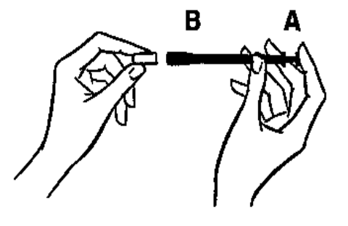
- Húzzuk ki az applikátor végét ütközésig. Helyezzük a hüvelykapszulát az applikátorba, majd az óramutató járásának megfelelően rögzítsük. | 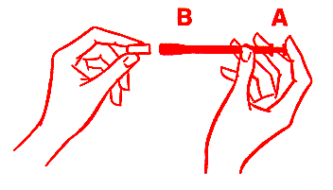
- A hüvelykapszulát tartalmazó applikátort vezessük óvatosan, mélyen a hüvelybe (a legjobb fekvő helyzetben).  - Az applikátor végét óvatosan nyomjuk ütközésig; eközben a kapszula a hüvelybe kerül. Ezután távolítsuk el az applikátort. | 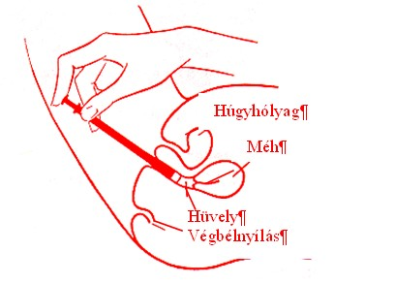

Hüvelykapszula alkalmazása applikátor nélkül:
Terhesség alatt a hüvelykapszulát applikátor nélkül kell használni.  Alapos kézmosás után fogjuk meg a hüvelykapszulát és helyezzük a hüvelybe. | 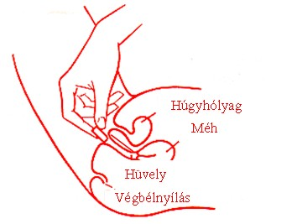

Ha bármilyen további kérdése van a gyógyszer alkalmazásával kapcsolatban, kérdezze meg kezelőorvosát vagy gyógyszerészét.

4. Lehetséges mellékhatások

Mint minden gyógyszer, így ez a készítmény is okozhat mellékhatásokat, amelyek azonban nem mindenkinél jelentkeznek.

A forgalomba hozatalt követően az alábbi mellékhatásokat jelentették: allergiás reakciók (ájulás, alacsony vérnyomás, légzési nehézségek, csalánkiütések), hámlás a nemi szervek területén, viszketés, bőrkiütés, ödéma, kellemetlen, égő érzet, irritáció, kismedencei fájdalom, hasi fájdalom.

Ha Önnél bármilyen mellékhatás jelentkezik, tájékoztassa kezelőorvosát vagy gyógyszerészét. Ez a betegtájékoztatóban fel nem sorolt bármilyen lehetséges mellékhatásra is vonatkozik.

5. Hogyan kell a Canesten Uno 500 mg lágy hüvelykapszulát tárolni?

Ez a gyógyszer nem igényel különleges tárolást.
A nedvességtől való védelem érdekében az eredeti csomagolásban tárolandó.

A gyógyszer gyermekektől elzárva tartandó!

A dobozon feltüntetett lejárati idő (Felhasználható:) után ne alkalmazza a Canesten Uno 500 mg lágy hüvelykapszulát. A lejárati idő a megadott hónap utolsó napjára vonatkozik.

Semmilyen gyógyszert ne dobjon a szennyvízbe vagy a háztartási hulladékba. Kérdezze meg gyógyszerészét, hogy mit tegyen a már nem használt gyógyszereivel. Ezek az intézkedések elősegítik a környezet védelmét.

6. A csomagolás tartalma és egyéb információk

Mit tartalmaz a Canesten Uno 500 mg lágy hüvelykapszula
Egy Canesten Uno 500 mg lágy hüvelykapszula 500 mg mikronizált klotrimazolt tartalmaz.

Egyéb összetevők:
Fehér vazelin, folyékony paraffin, zselatin, glicerin, titán-dioxid (E171), kinolin sárga (E104), sunset yellow (E110). Nyomokban lecitint és közepes szénláncú triglicerideket tartalmazhat.

Milyen a Canesten Uno 500 mg lágy hüvelykapszula készítmény külleme és mit tartalmaz a csomagolás
Homogén szuszpenziót tartalmazó, csepp alakú, sárga, átlátszatlan lágy hüvelykapszula
Egy darab lágy hüvelykapszula átlátszó, laminált PVC/PVdC/PVC//Al buborékcsomagolásban és 1 db fehér PE/PP applikátor, dobozban.

A forgalomba hozatali engedély jogosultja:
Bayer Hungária Kft.
1123 Budapest, Alkotás u. 50.

Gyártó:
GP Grenzach Produktions GmbH,
Emil-Barell Strasse 7,
79639 Grenzach-Wyhlen,
Németország

OGYI-T-8110/08 1x Canesten Uno 500 mg lágy hüvelykapszula

A betegtájékoztató engedélyezésének dátuma: 2012 március

